|  |
| --- |
| Level 4 | Professional Practice in the Digital Economy |
| Abdulloh Halilov |

**Unit 7:** Level 4 | Professional Practice in the Digital Economy

**O‘qituvchi:** Ulug’bek Yusupov

**Guruh identifikatori:** 23-412 Software (C#)

**Talaba ID:** 231397

**Taqdim etilgan sana:** 18.01.2025 yil

**BTEC o'quvchilar topshiriqlarini baholash va deklaratsiya**

Baholash uchun ishlarni taqdim etganda, har bir o'quvchi ish o'ziniki ekanligini tasdiqlovchi deklaratsiyani imzolashi kerak.

|  |  |
| --- | --- |
| **O‘quvchi (talaba) identifikatori:** | 231397 |
| **Baholovchi nomi:** | Ulug’bek Yusupov |
| **BTEC dasturi nomi:** | Pearson BTEC Higher Nationals in Information Technologies |
| **Birlik yoki komponent raqami va nomi:** | Level 4 | Professional Practice in the Digital Economy |
| **Topshiriq nomi:** | Internal Level 4 | Professional Practice in the Digital Economy |
| **Topshiriq topshirilgan sana:** | 18.01.2025yil |

Iltimos, har bir topshiriq uchun berilgan ishlarni sanab o'ting. Ishlarni topish mumkin bo'lgan sahifa raqamlarini ko'rsating yoki ishlarning mohiyatini tavsiflang (masalan, grafik, rasm).

|  |  |  |
| --- | --- | --- |
| **Topshiriq vazifasi ma'lumoti** | **Ishlar taqdim etildi** | **Sahifa** |
|  |  |  |
|  |  |  |
|  |  |  |

|  |
| --- |
| **O'quvchi deklaratsiyasi**  Men ushbu topshiriq uchun taqdim etilgan ish meniki ekanligini tasdiqlayman. Ishda foydalanilgan manbalarga aniq havola qildim. Men noto'g'ri deklaratsiya noto'g'ri ishlashning bir shakli ekanligini tushunaman.  **O‘quvchi imzosi:**  **Sana:** 18.01.2025 yil |

Mundarija

KIRISH 3

P1 3

P2 5

P3 6

P4 7

P5 9

P6 10

P7 11

M1 13

M2 14

M3 14

M4 16

D1 18

D2 19

Xulosa 20

ADABIYOTLAR RO'YXATI 21

KIRISH

Raqamli texnologiyalar jadal rivojlanib borayotgan zamonaviy dunyoda, har qanday soha singari, ta'lim tizimi ham o'zgarishlarga moslashishi va yangi talablarga javob berishi kerak. THiNKuz kompaniyasining an'anaviy biznes modelidan raqamli modelga o'tishi, bu kompaniya uchun nafaqat yangi imkoniyatlar eshigini ochib beradi, balki turli xil qiyinchiliklar va muammolarni ham keltirib chiqaradi. Ushbu transformatsiya jarayonida kompaniya xodimlarining kasbiy rivojlanishi, ish muhitining o'zgarishi, yangi texnologiyalarni joriy etish va axloqiy jihatlar kabi ko'plab masalalarga duch keladi.

Ushbu ishda THiNKuz kompaniyasining raqamli transformatsiyasi jarayonida yuzaga keladigan asosiy jihatlar tahlil qilinadi va muvaffaqiyatli transformatsiya uchun tavsiyalar beriladi. Xususan, raqamli texnologiyalar evolyutsiyasi va uning IT ta'limiga ta'siri, ish muhitidagi o'zgarishlar, kasbiy rivojlanishning ahamiyati, fikr-mulohaza madaniyati, innovatsiyalar va AI ning roli kabi masalalar chuqur yoritiladi. Bundan tashqari, THiNKuz kompaniyasi o'z xodimlarining martaba muvaffaqiyatiga erishishlari va kompaniya raqamli iqtisodiyotda еtakchi o'rinni egallashi uchun qanday strategiyalarni qo'llashi mumkinligi tahlil qilinadi.

P1

Raqamli texnologiyalar evolyutsiyasi bizning hayotimiz va ishlash tarzimizni tubdan o'zgartirib, uzluksiz rivojlanishda davom etmoqda. Bu o'zgarishlar IT ta'limiga ham ta'sir ko'rsatib, kelajakdagi raqamli ishchi kuchini tayyorlash uchun o'quv dasturlari va o'qitish usullarini doimiy ravishda yangilab borishni talab qilmoqda. Dastlabki kompyuterlar (Ceruzzi, 2003) vakuumli lampalarga asoslangan bo'lib, asosan hisoblash va ma'lumotlarni saqlash uchun ishlatilgan. 1960-yillarda tranzistorlarning ixtiro qilinishi kompyuterlarning hajmini kichraytirdi va ularning ish faoliyatini oshirdi. Bu esa dasturlash tillarining rivojlanishiga va kompyuterlardan foydalanish sohalarining kengayishiga olib keldi. 1980-yillarda integral mikrosxemalarning paydo bo'lishi kompyuterlarni yanada ixcham va arzonlashtirdi hamda shaxsiy kompyuterlar davrini boshlab berdi. 1990-yillarda internet va mobil qurilmalarning rivojlanishi raqamli texnologiyalarni kundalik hayotimizning ajralmas qismiga aylantirdi. Bugungi kunda bulutli texnologiyalar, sun'iy intellekt va katta ma'lumotlar tahlili kabi sohalardagi yutuqlar raqamli dunyoni shakllantirmoqda.

Bu tezkor texnologik taraqqiyot IT ta'limiga jiddiy talablarni qo'ymoqda. O'quv dasturlari zamonaviy texnologiyalar va trendlarni aks ettirishi, talabalarga nazariy bilimlar bilan birga amaliy ko'nikmalarni ham singdirishi kerak. Raqamli iqtisodiyotda muvaffaqiyat qozonish uchun muammolarni hal qilish va innovatsion fikrlash qobiliyatlarini rivojlantirish muhim ahamiyatga ega. Shu bilan birga, sun'iy intellekt va avtomatlashtirish kabi texnologiyalarning axloqiy jihatlarini ham e'tiborga olish lozim. THiNKuz kompaniyasining raqamli transformatsiyasi yuqorida sanab o'tilgan jihatlarni inobatga olgan holda amalga oshirilishi kerak. Bu esa kompaniyaning bitiruvchilarini raqamli iqtisodiyotda muvaffaqiyatli faoliyat yuritishga tayyorlashga xizmat qiladi.

P2

<https://www.smartosc.com/wp-content/uploads/2023/04/4-Types-of-Digital-Transformation-Projects.png>

THiNKuzning raqamli transformatsiyasi ish muhitiga chuqur ta'sir ko'rsatadi, xodimlar uchun ham imkoniyatlar, ham qiyinchiliklar yaratadi. Raqamli vositalardan foydalanishning ortishi samaradorlikni oshirsa-da, raqamli savodxonlikni talab qiladi. Bulutli texnologiyalar moslashuvchanlikni oshirib, hamkorlikni rag'batlantirsa, avtomatlashtirish ayrim lavozimlarning qisqarishiga olib kelishi mumkin. Masofaviy ish imkoniyati ish va shaxsiy hayot muvozanatini yaxshilasa-da, aloqa va izolyatsiya muammolarini keltirib chiqarishi mumkin. Yangi lavozimlarning paydo bo'lishi esa yangi martaba imkoniyatlari bilan birga yangi ko'nikmalarni egallash zaruratini ham tug'diradi. THiNKuz raqamli o'zgarishlardan maksimal darajada foyda olish va xodimlar farovonligini ta'minlash uchun bu ta'sirlarni to'liq anglashi va ularga moslashishi lozim.

Tashkiliy jihatdan qaraganda, raqamli texnologiyalar xodimlarga masofadan turib ishlash imkoniyatini beradi, bu esa ish va shaxsiy hayot o'rtasidagi muvozanatni saqlashga yordam beradi va geografik cheklovlarni yo'qotadi. Biroq, bu bilan birga, xodimlar o'rtasida aloqa va hamkorlikni saqlash, shuningdek, masofaviy ish bilan bog'liq boshqa muammolarni hal qilish zarurati tug'iladi. Raqamli vositalar orqali xodimlar o'rtasida tezkor va samarali muloqotni yo'lga qo'yish mumkin bo'lsa-da, bu jarayonda shaxsiy muloqotning kamayishiga va ba'zi xodimlarning ijtimoiy izolyatsiyasiga olib kelishi mumkin. Raqamli transformatsiya jarayonida yangi lavozimlarning paydo bo'lishi, masalan, ma'lumotlar tahlilchisi, raqamli marketing mutaxassisi, IT mutaxassisi kabi, xodimlar uchun yangi martaba imkoniyatlarini yaratadi. Shu bilan birga, bu yangi lavozimlarga moslashish va yangi ko'nikmalarni egallash zarurligini ham taqozo etadi.

P3

THiNKuz kompaniyasining raqamli transformatsiyasi jarayonida kasbiy rivojlanish tadbirlari muhim rol o'ynaydi, chunki ular xodimlarga yangi texnologiyalar va ish usullariga moslashish, raqamli iqtisodiyot talablariga javob berish va kompaniyaning raqobatbardoshligini ta'minlash imkonini beradi (Noe, 2017). Bu esa, o'z navbatida, nafaqat xodimlar, balki kompaniya va uning mijozlari uchun ham keng ko'lamli afzalliklarni taqdim etadi. Kasbiy rivojlanish dasturlari doirasida xodimlarga texnik ko'nikmalarni rivojlantirish uchun dasturlash, ma'lumotlar tahlili, kiberxavfsizlik, bulutli texnologiyalar kabi sohalarda o'quv kurslari, seminarlar va sertifikatlash dasturlari taklif etilishi mumkin. Bundan tashqari, raqamli savodxonlikni oshirishga qaratilgan treninglar va seminarlar orqali xodimlar raqamli vositalar va platformalardan samarali foydalanishni, axborotni tahlil qilish va baholashni, raqamli muhitda muloqot qilishni o'rganadilar. Yumshoq ko'nikmalarni rivojlantirish ham diqqat markazida bo'lib, muammolarni hal qilish, tanqidiy fikrlash, ijodiy fikrlash, jamoada ishlash, kommunikatsiya kabi muhim ko'nikmalarni rivojlantirishga qaratilgan treninglar, seminarlar va coaching sessiyalari tashkil etiladi (Goleman, 1996). Liderlik va boshqaruv lavozimlarida ishlaydigan xodimlar uchun esa, menejerlik va liderlik ko'nikmalarini rivojlantirishga qaratilgan maxsus treninglar va seminarlar o'tkazilishi maqsadga muvofiqdir.

P4

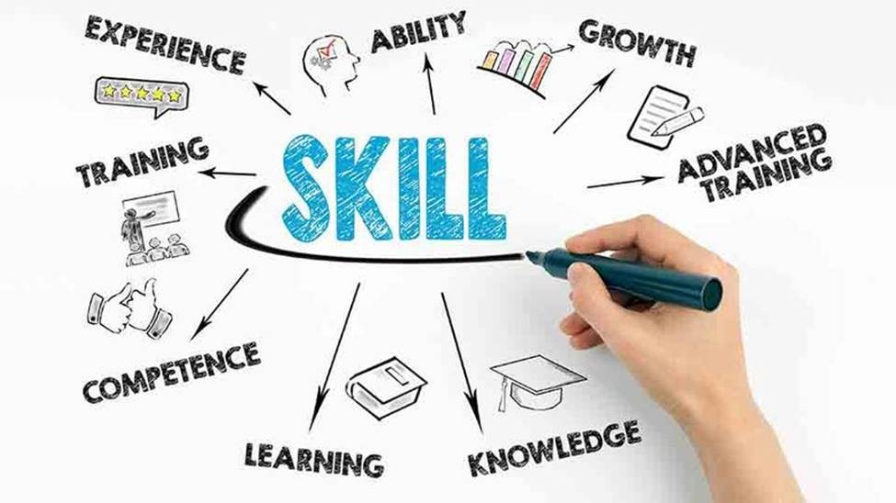

<https://media.licdn.com/dms/image/v2/D4D12AQEIavHQO6sOQg/article-cover_image-shrink_600_2000/article-cover_image-shrink_600_2000/0/1675146429075?e=2147483647&v=beta&t=AhRmETdCG1DcMffNrTs45QZ35c7MCbq4o_O-clZxRrw>

Kasbiy rivojlanish, xodimlarga o'z bilim va ko'nikmalarini doimiy ravishda yangilab borish, yangi texnologiyalarni o'zlashtirish va shaxsiy hamda kasbiy maqsadlariga erishish imkonini berib, mansab muvaffaqiyatiga erishishda muhim rol o'ynaydi (London, 2003). Bu jarayon, xodimlarning ish samaradorligini oshirish, yangi lavozimlarga tayyorlash va raqobatbardosh mehnat bozorida o'z o'rnini topishga yordam beradi.

Zamonaviy ish dunyosida, texnologiyalar va ish usullari tez o'zgarib bormoqda, bu esa xodimlardan doimiy ravishda o'rganish va moslashishni talab qiladi. Kasbiy rivojlanish, aynan shu ehtiyojni qondirishga qaratilgan bo'lib, xodimlarga yangi bilim va ko'nikmalarni egallash, malakasini oshirish va o'z sohasida еtakchi bo'lish imkonini beradi. Masalan, IT sohasida ishlaydigan mutaxassislar uchun dasturlash tillari, ma'lumotlar bazalari, kiberxavfsizlik kabi sohalardagi yangi bilimlarni o'zlashtirish orqali o'z qiymatini oshirishi va mansab pog'onasida yuqorilash imkoniyatiga ega bo'lishi mumkin.

Kasbiy rivojlanish, shuningdek, xodimlarning motivatsiyasini oshirish va ishdan qoniqish hissini kuchaytirishga ham ijobiy ta'sir ko'rsatadi (Amabile, 1998). O'z ustida ishlayotgan va rivojlanayotgan xodim, o'ziga bo'lgan ishonchni oshiradi, yangi marralarni zabt etishga intiladi va kompaniya faoliyatiga yanada faol hissa qo'shadi. Bu esa, o'z navbatida, kompaniyaning umumiy muvaffaqiyatiga ham olib keladi.

P5

Ish joyidagi muammolarni samarali hal qilish xodimlarning nafaqat texnik malakasiga, balki yumshoq ko'nikmalariga ham bog'liq bo'lib, ular orasida jamoaviy ish va muloqot alohida ahamiyat kasb etadi (Robbins & Judge, 2019). Jamoaviy ish, turli xil ko'nikma va tajribaga ega xodimlarni birlashtirib, umumiy maqsadga erishish uchun birgalikda harakat qilishni ta'minlaydi. Bu esa, muammoning turli qirralarini ko'rib chiqish, turli yechimlarni baholash va eng optimal variantni tanlash imkonini beradi. Jamoa a'zolari bir-birining fikrlarini hurmat qilish, o'zaro konstruktiv muloqot qilish va kelishuvga erishish orqali murakkab muammolarni ham samarali hal qila oladilar.

Muloqot jamoaviy ishning asosiy elementi bo'lib, xodimlar o'rtasida axborot almashish, o'zaro tushunish va hamkorlikni ta'minlashda muhim rol o'ynaydi (DeVito, 2016). Ochiq va samarali muloqot orqali muammoning mohiyatini aniqlash, turli nuqtai nazarlarni o'rganish, fikrlarni bemalol bildirish va yechimlarni birgalikda ishlab chiqish mumkin. Muloqot jarayonida faol tinglash, aniq va tushunarli so'zlash, o'z fikrini himoya qila olish va boshqalarning fikriga hurmat bilan qarash kabi ko'nikmalar muhim ahamiyat kasb etadi.

Ish joyida duch kelinadigan ko'plab muammolar, masalan, loyihalarni amalga oshirishda yuzaga keladigan qiyinchiliklar, mijozlar bilan kelishmovchiliklar, resurslarning taqsimlanishi bilan bog'liq muammolar va boshqalar, jamoaviy ish va samarali muloqot orqali muvaffaqiyatli hal etilishi mumkin. THiNKuz kabi raqamli kompaniya uchun bu ko'nikmalar ayniqsa muhimdir, chunki raqamli muhitda tezkorlik bilan o'zgarib turadigan vaziyatlarga moslashish, innovatsion yechimlarni topish va jamoa bo'lib ishlash yanada muhim ahamiyat kasb etadi.

P6

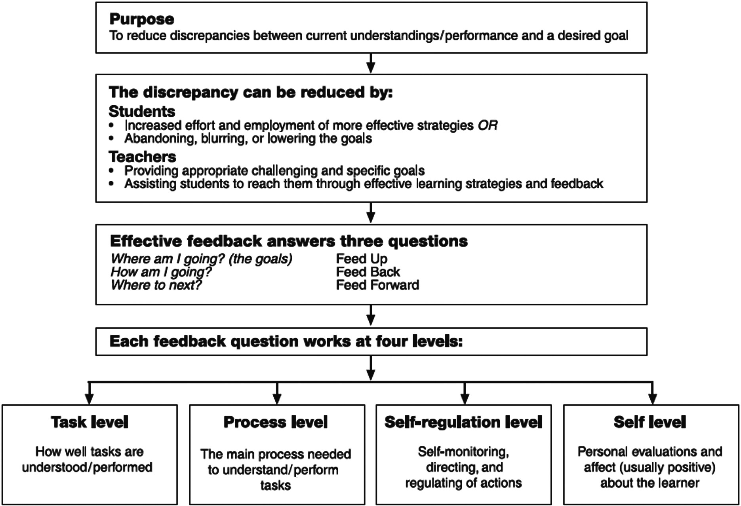

<https://journals.sagepub.com/cms/10.3102/003465430298487/asset/images/large/10.3102_00346543077001081-fig1.jpeg>

Fikr-mulohaza o'rganish va rivojlanishning asosiy omilidir. U shaxslarga o'z faoliyatini tahlil qilish, xatolaridan saboq olish va kelajakda samaraliroq ishlash imkonini beradi (Hattie & Timperley, 2007). Konstruktiv fikr-mulohaza o'z-o'zini anglashni rivojlantiradi, motivatsiyani oshiradi va aniq maqsadlar qo'yishga yordam beradi. Natijalar bilan bir qatorda, jarayon davomida olingan fikrlar ham muhim ahamiyatga ega. Bu xatolarni tuzatish, ish usullarini takomillashtirish va natijalarni yaxshilashga hissa qo’shadi. Tashkilotlar miqyosida esa, fikr-mulohaza strategiyani takomillashtirish, xizmat ko'rsatish sifatini oshirish va raqobatbardoshlikni ta'minlashda muhim rol o'ynaydi. Samarali fikr-mulohaza aniq, konstruktiv va o'z vaqtida bo'lishi kerak. Ushbu THiNKuz innovatsion kompaniya uchun fikr-mulohaza madaniyatini rivojlantirish doimiy o'rganish, moslashish va raqamli iqtisodiyotda еtakchi bo'lib qolish imkonini beradi.

P7

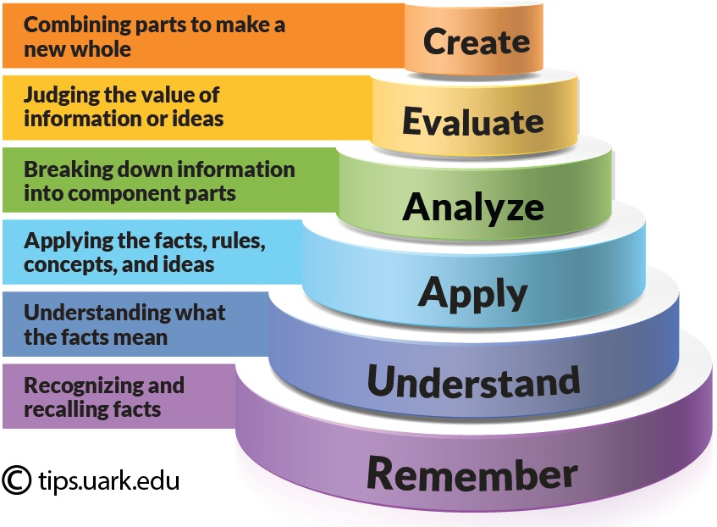

<https://wordpressua.uark.edu/wp-content/uploads/sites/315/2013/09/Blooms_Taxonomy_pyramid_cake-style-use-with-permission.jpg>

Oddiy kasbiy rivojlanish rejasi, shaxsning kelajakdagi o'sishi va muvaffaqiyatiga yo'naltirilgan strategik hujjat bo'lib, unda o'rganish uchun aniq maqsadlar va rivojlantirish kerak bo'lgan ko'nikmalar, Bloom taksonomiyasiga asoslangan holda belgilab olinadi (Krathwohl, 2002). Ushbu taksonomiya oltita kognitiv darajani – bilim, tushunish, qo'llash, tahlil qilish, baholash va yasashni – o'z ichiga oladi va har bir daraja o'rganishning murakkablik darajasini ifodalab, shaxsning o'z salohiyatini to'liq ro'yobga chiqarishi, martaba pog'onasida yuksalishi va mehnat bozorida raqobatbardosh bo'lib qolishi uchun zamin yaratadi. Misol tariqasida, IT sohasida ishlaydigan mutaxassis o'zining kasbiy rivojlanish rejasida dasturlash tilini o'rganishni maqsad qilib qo'yishi mumkin, va Bloom taksonomiyasiga ko'ra, bu maqsad turli darajalarda ifodalanishi mumkin. Bu dasturlash tilining asosiy tushunchalari va sintaksis qoidalarini bilishdan (bilim) tortib, kodning ishlash prinsipini tushunish va uni boshqalarga tushuntirishgacha (tushunish), o'rganilgan bilimlarni amaliy muammolarni yechishda qo'llash va oddiy dasturlar yasashgacha (qo'llash) bo'lgan jarayonni o'z ichiga oladi. Bundan tashqari, murakkab kodlarni tahlil qilish, ularning tuzilishi va funksiyalarini aniqlash (tahlil qilish), turli xil kodlash usullarini baholash, ularning samaradorligi va afzalliklarini aniqlash (baholash) va nihoyat, yangi dasturlar yasash, mavjud dasturlarni takomillashtirish va optimallashtirish (yasash) kabi yuqori darajadagi ko'nikmalarni ham rivojlantirishni o'z ichiga olishi mumkin. Odatda, bunday reja qisqa muddatli va uzoq muddatli maqsadlarni, ularga erishish uchun zarur bo'lgan ko'nikmalarni, o'quv resurslarini va baholash usullarini ko'rsatadi hamda muntazam ravishda qayta ko'rib chiqilib, erishilgan natijalar tahlil qilinishi va zarur hollarda o'zgartirishlar kiritilishi maqsadga muvofiqdir.

M1

Raqamli sektor doimiy rivojlanishda bo'lib, yangi tendentsiyalar ish amaliyotini tubdan o'zgartirmoqda, ayniqsa sun'iy intellekt (AI) va innovatsiyalar sohasida sezilarli ta'sir ko'rsatmoqda (Schwab, 2016). Bulutli texnologiyalar, katta ma'lumotlar tahlili, Internet of Things (IoT) va mobil qurilmalarning keng tarqalishi kabi tendentsiyalar ish jarayonlarini avtomatlashtirish, ma'lumotlarga asoslangan qarorlar qabul qilish va xodimlar o'rtasidagi hamkorlikni kuchaytirish imkonini bermoqda. AI esa, bu jarayonlarni yanada samaraliroq qilish, takrorlanuvchi vazifalarni bajarish, ma'lumotlarni tahlil qilish va bashorat qilish kabi sohalarda inson imkoniyatlarini kengaytirishga xizmat qilmoqda.

Ish amaliyotiga ta'siri esa, turli sohalarda namoyon bo'lmoqda. Masalan, ishlab chiqarishda AI asosidagi robotlar ish jarayonlarini avtomatlashtirish, xavfsizlikni oshirish va samaradorlikni oshirishga yordam beradi. Tibbiyotda esa, AI kasalliklarni tashxislash, davolash usullarini takomillashtirish va bemorlarga individual yondashish imkonini beradi. Ta'lim sohasida esa, AI shaxsiylashtirilgan o'qitish dasturlarini yasash, o'quvchilarning ehtiyojlarini aniqlash va o'qituvchilarga qo'shimcha yordam ko'rsatishda qo'llanilmoqda. Innovatsiyalar esa, yangi mahsulotlar va xizmatlar yasash, biznes modellarini o'zgartirish va raqobatbardoshlikni oshirishga imkon beradi. Raqamli sektorning jadal rivojlanishi xodimlardan doimiy ravishda o'rganish, yangi ko'nikmalarni egallash va moslashuvchan bo'lishni talab qiladi.

M2

Xodimlar sifatini yaxshilash, tashkilotning bozordagi mavqeini mustahkamlash va raqobatbardoshlikni oshirishda hal qiluvchi rol o'ynaydi, chunki malakali va motivatsiyalangan xodimlar kompaniyaning asosiy aktiviga aylanadi (Armstrong & Taylor, 2014). Xodimlar sifatini oshirish, ularning bilim va ko'nikmalarini rivojlantirish, ishga bo'lgan motivatsiyasini oshirish, ish sharoitlarini yaxshilash va korporativ madaniyatni shakllantirish orqali amalga oshiriladi.

Bunday yondashuv natijasida xodimlar samaradorligi oshadi, innovatsion g'oyalar va yechimlarni yasashga faolroq hissa qo'shadilar, mijozlarga sifatli xizmat ko'rsatadilar va kompaniyaning obro'sini mustahkamlaydilar. Bu esa, o'z navbatida, mijozlarning sodiqligi va qoniqishini oshiradi, yangi mijozlarni jalb qiladi va bozordagi ulushni kengaytiradi. Bundan tashqari, malakali xodimlar kompaniyaning yangi mahsulotlar va xizmatlar yasash, texnologik yangiliklarni joriy etish va bozor talablariga tez moslashish qobiliyatini oshiradi, bu esa kompaniyaning bozordagi mavqeini yanada mustahkamlaydi.

M3

Ish joyidagi turli vaziyatlarda o'tkaziladigan va muloqot qobiliyatlari muammolarni hal qilish samaradorligiga sezilarli ta'sir ko'rsatadi, chunki samarali muloqot o'zaro tushunish, hamkorlik va konstruktiv yechimlarni topishga zamin yaratadi (DeVito, 2016). Masalan, loyihalarni amalga oshirishda yuzaga keladigan muammolarni hal qilishda, jamoa a'zolari o'rtasida ochiq va aniq muloqot o'rnatish orqali muammoning mohiyatini to'liq anglash, turli nuqtai nazarlarni inobatga olish va birgalikda yechim topish mumkin. Mijozlar bilan kelishmovchiliklar yuzaga kelganda esa, xodimning faol tinglash, sabr-toqat va empatiya kabi muloqot ko'nikmalaridan foydalanishi vaziyatni yumshatish, mijozning noroziligini tushunish va qoniqarli yechim topishga yordam beradi.

Bundan tashqari, nizolarni hal qilishda ham muloqot qobiliyatlari muhim rol o'ynaydi. Konfliktli vaziyatlarda xodim o'z fikrini aniq va xotirjamlik bilan yetkaza olish, boshqalarning fikrlarini hurmat qilish va murosaga erishishga intilish orqali nizoni konstruktiv hal etishga hissa qo'shishi mumkin. Shuningdek, xodimlarning rahbarlar bilan bo'lgan muloqotida ham o'zaro hurmat, ochiqlik va tushunarli muloqot uslubi muammolarni samarali hal etish, ish jarayonini yaxshilash va ijobiy natijalarga erishishga yordam beradi. Xulosa qilib aytganda, ish joyidagi turli vaziyatlarda o'tkaziladigan va muloqot qobiliyatlari muammolarni hal qilish samaradorligini oshirish, ish muhitini yaxshilash va tashkilotning umumiy maqsadlariga erishishda muhim rol o'ynaydi.

M4



<https://www.computerra.ru/wp-content/uploads/2024/09/google-building-logo-shutterstock_559400386.jpg>

THiNKuz xodimlarining yorqin kelajagini qurishda professional rivojlanish va fikr-mulohaza rejalari muhim rol o'ynaydi va bu borada muvaffaqiyatli tajribaga ega bo'lgan korxonalarning misollari THiNKuz uchun foydali bo'lishi mumkin. Masalan, Google kompaniyasi xodimlarining kasbiy o'sishini qo'llab-quvvatlash maqsadida turli xil treninglar, seminarlar va mentorlik dasturlarini taklif qiladi hamda xodimlarga o'z manfaatlariga mos ravishda turli loyihalarda ishtirok etish imkoniyatini beradi (Schmidt & Rosenberg, 2014). Bu esa, ularning motivatsiyasini oshiradi, yangi ko'nikmalarni egallashlariga va martaba pog'onasida yuksalishlariga yordam beradi.



<https://storage01.sb.by/iblock/b83/b837c404fb9cf5cb9048b01112debb70/39e9dee72c327b2f66ce6c16bb91628d.jpg>

Microsoft kompaniyasi esa, xodimlarga doimiy ravishda fikr-mulohaza berish va olish tizimini yaratgan. Bu tizim orqali xodimlar o'z ishlari haqida rahbarlaridan, hamkasblaridan va hatto mijozlardan fikr-mulohaza olishlari mumkin (Lanning, 2006). Bu esa, ularning o'z kamchiliklarini ko'rish, xatolar mlustida ishlash va o'zlarini rivojlantirish imkonini beradi. Shuningdek, fikr-mulohaza tizimi orqali rahbarlar xodimlarning yutuqlarini e'tirof etishlari va ularni rag'batlantirishlari mumkin. Bu kabi amaliyotlar xodiarning ishga bo'lgan qiziqishini oshiradi, ularning kompaniyaga sodiqligini mustahkamlaydi va samaradorlikni oshirishga xizmat qiladi. THiNKuz ham bu kabi muvaffaqiyatli tajribalarni o'rganib, o'z xodimlari uchun qulay va samarali rivojlanish muhitini yasashi mumkin.

D1

O'zgaruvchan raqamli ish muhiti mansab muvaffaqiyati va kasbiy rivojlanishga sezilarli ta'sir ko'rsatmoqda, bu esa axloq, innovatsiya va sun'iy intellekt (AI) kabi jihatlarni ham qamrab oladi. Raqamli texnologiyalar, bir tomondan, xodimlarga moslashuvchan ish jadvali, masofaviy ish imkoniyati va yangi bilim va ko'nikmalarni egallash uchun keng imkoniyatlar yaratib, mansab muvaffaqiyatiga erishishda yordam beradi (Cascio & Montealegre, 2016). Boshqa tomondan, raqamli ish muhiti doimiy o'zgarishlar, raqobatning kuchayishi va ish bilan bog'liq stressning ortishi kabi qiyinchiliklarni ham keltirib chiqarishi mumkin.

Axloqiy jihatdan qaraganda, raqamli ish muhiti yangi muammolarni tug'diradi, masalan, shaxsiy ma'lumotlarning maxfiyligi, kiberxavfsizlik, AI ning axloqiy jihatlari va boshqalar. Innovatsiya esa, raqamli ish muhitida muvaffaqiyat qozonishning asosiy omili bo'lib, xodimlardan doimiy ravishda yangi g'oyalarni yasash, yangi texnologiyalarni o'zlashtirish va o'zgarishlarga tez moslashishni talab qiladi. AI esa, ish jarayonlarini avtomatlashtirish, ma'lumotlarni tahlil qilish va qarorlar qabul qilishda inson imkoniyatlarini kengaytirish orqali mansab muvaffaqiyatiga erishishda muhim rol o'ynaydi. Biroq, AI ning ish o'rinlarini qisqartirish va axloqiy muammolarni keltirib chiqarish ehtimoli ham mavjud.

D2

Qayta aloqa, AI va innovatsion o'qitish usullaridan strategik foydalanish orqali kasbiy rivojlanishni rejalashtirishda martaba muvaffaqiyatini ta'minlash mumkin, chunki bu uch element birgalikda xodimlarga o'zlarining kuchli va zaif tomonlarini aniqlash, bilim va ko'nikmalarini rivojlantirish hamda martaba maqsadlariga erishish uchun zarur bo'lgan yo'lni belgilashga yordam beradi (Aguinis & Kraiger, 2009). Doimiy va konstruktiv qayta aloqa xodimlarga o'zlarining ish faoliyati, kuchli va zaif tomonlari haqida aniq tasavvurga ega bo'lishga yordam beradi va bu esa, ularga o'zlarining rivojlanish yo'nalishlarini aniqlash va martaba maqsadlariga mos ravishda o'quv rejasini tuzish imkonini beradi. Ijobiy qayta aloqa xodimlarning motivatsiyasini oshiradi va ularni yanada samarali ishlashga undasa, salbiy qayta aloqa xatolarni tuzatish va o'zini takomillashtirishga yordam beradi.

AI asosidagi tizimlar xodimlarning bilim va ko'nikmalarini tahlil qilib, ularning o'quv ehtiyojlarini aniqlashga yordam beradi va bu esa, har bir xodim uchun individual o'quv dasturlarini yasash imkonini beradi. AI asosidagi o'quv platformalari har bir xodimning o'ziga xos xususiyatlarini va o'rganish uslubini hisobga olgan holda shaxsiylashtirilgan o'quv materiallarini va mashqlarni taqdim etishi mumkin. Bundan tashqari, AI martaba yo'lini rejalashtirishda ham foydali bo'lib, xodimlarga o'z maqsadlariga mos keladigan lavozimlar va rivojlanish imkoniyatlari haqida ma'lumot berishi mumkin. Innovatsion o'qitish usullari, masalan, o'yinlashtirish, virtual va kengaytirilgan reallik, xodimlarning o'quv jarayoniga bo'lgan qiziqishini oshiradi va ularning bilimlarni samarali o'zlashtirishlariga yordam beradi.

Xulosa qilib aytganda, qayta aloqa, AI va innovatsion o'qitish usullaridan strategik foydalanish orqali xodimlarning kasbiy rivojlanishini samarali rejalashtirish, ularning martaba muvaffaqiyatiga erishishlariga ko'maklashish va tashkilotning umumiy maqsadlariga erishishga hissa qo'shish mumkin.

**QAROR QABUL QILISH UCHUN TAVSIYALAR**

Xulosa

THiNKuz kompaniyasining raqamli transformatsiyasi murakkab va ko'p qirrali jarayon bo'lib, uning muvaffaqiyati ko'plab omillarga bog'liq. Kompaniya raqamli texnologiyalar evolyutsiyasini chuqur tushunishi, xodimlarining kasbiy rivojlanishiga investitsiya kiritishi, innovatsiyalarni qo'llab-quvvatlashi va axloqiy jihatlarga rioya qilishi lozim. Bundan tashqari, xodimlarga doimiy ravishda fikr-mulohaza berish, ularning motivatsiyasini oshirish va martaba o'sishiga ko'maklashish muhim ahamiyatga ega.

Qayta aloqa, AI va innovatsion o'qitish usullaridan strategik foydalanish orqali xodimlarning kasbiy rivojlanishini samarali rejalashtirish, ularning martaba muvaffaqiyatiga erishishlariga ko'maklashish va THiNKuz kompaniyasining raqamli iqtisodiyotda еtakchi o'rinni egallashiga hissa qo'shish mumkin. Muvaffaqiyatli transformatsiya natijasida THiNKuz nafaqat o'zining biznes maqsadlariga erishadi, balki xodimlarining farovonligini oshiradi va jamiyat rivojiga ham o'z hissasini qo'shadi.

ADABIYOTLAR RO'YXATI

1. Ceruzzi, P. E. (2003). *A history of modern computing*. MIT press.
2. Goleman, D. (1996). Emotional intelligence: Why it can matter more than IQ. Bloomsbury.
3. Krathwohl, D. R. (2002). A revision of Bloom's taxonomy: An overview. *Theory into practice*, *41*(4), 212-218. [https://www.tandfonline.com/doi/abs/10.1207/s15430421tip4104_2](https://www.google.com/url?sa=E&source=gmail&q=https://www.tandfonline.com/doi/abs/10.1207/s15430421tip4104_2)
4. Amabile, T. M. (1998). How to kill creativity. *Harvard Business Review*, *76*(5), 76-87.
5. London, M. (2003). *Career barriers: How to overcome them*. Routledge.
6. DeVito, J. A. (2016). *The interpersonal communication book*. Pearson Education.
7. Robbins, S. P., & Judge, T. A. (2019). *Organizational behavior*. Pearson Education.
8. Hattie, J., & Timperley, H. (2007). The power of feedback. *Review of educational research*, *77*(1), 81-112. [https://journals.sagepub.com/doi/abs/10.3102/003465430298487](https://www.google.com/url?sa=E&source=gmail&q=https://journals.sagepub.com/doi/abs/10.3102/003465430298487)
9. Watson, S. (2018). Noe, R. (2017). Employee training and development . New York, NY: McGraw Hill Education. ISBN: 978-0078112850. *Human Resource Development Quarterly*, [online] 33(2). <https://www.researchgate.net/publication/328882734_Noe_R_2017_Employee_training_and_development_New_York_NY_McGraw_Hill_Education_ISBN_978-0078112850>
10. Schwab, K. (2016). *The fourth industrial revolution*. Currency. <https://www.weforum.org/about/the-fourth-industrial-revolution-by-klaus-schwab>
11. Armstrong, M., & Taylor, S. (2014). *Armstrong's handbook of human resource management practice*. Kogan Page Publishers.
12. Lanning, H. (2006). *The Microsoft guide to performance management*. Microsoft Press. <https://learn.microsoft.com/en-us/dynamics365/human-resources/hr-develop-performance-management-overview>
13. Schmidt, E., & Rosenberg, J. (2014). *How Google works*. Grand Central Publishing. <https://www.google.co.uz/books/edition/How_Google_Works/fEJ0AwAAQBAJ?hl=ru>
14. Cascio, W. F., & Montealegre, R. (2016). How technology is changing work and organizations. *Annual Review of Organizational Psychology and Organizational Behavior*,*3*(1), 349-375. [https://www.annualreviews.org/doi/abs/10.1146/annurev-orgpsych-041015-062352](https://www.annualreviews.org/doi/abs/10.1146/annurev-orgpsych-041015-062352%20)
15. Aguinis, H., & Kraiger, K. (2009). Benefits of training and development for individuals and teams, organizations, and society. *Annual Review of Psychology*, *60*(1), 451-474. [https://www.annualreviews.org/doi/abs/10.1146/annurev.psych.60.110707.163505](https://www.google.com/url?sa=E&source=gmail&q=https://www.annualreviews.org/doi/abs/10.1146/annurev.psych.60.110707.163505)